1. Ingresar a la carpeta donde desea realizar el proyecto. (Desktop, documents, etc.).

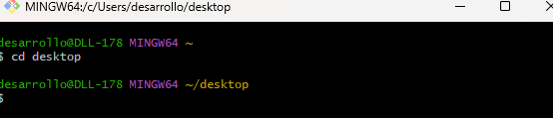

1. Crear la carpeta a través de comandos.

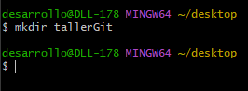

1. Inicializar Git

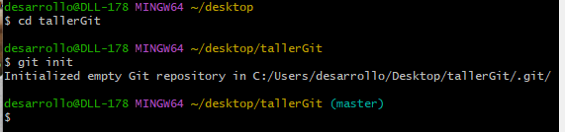

1. Abrir el editor de texto usando el comando Code .

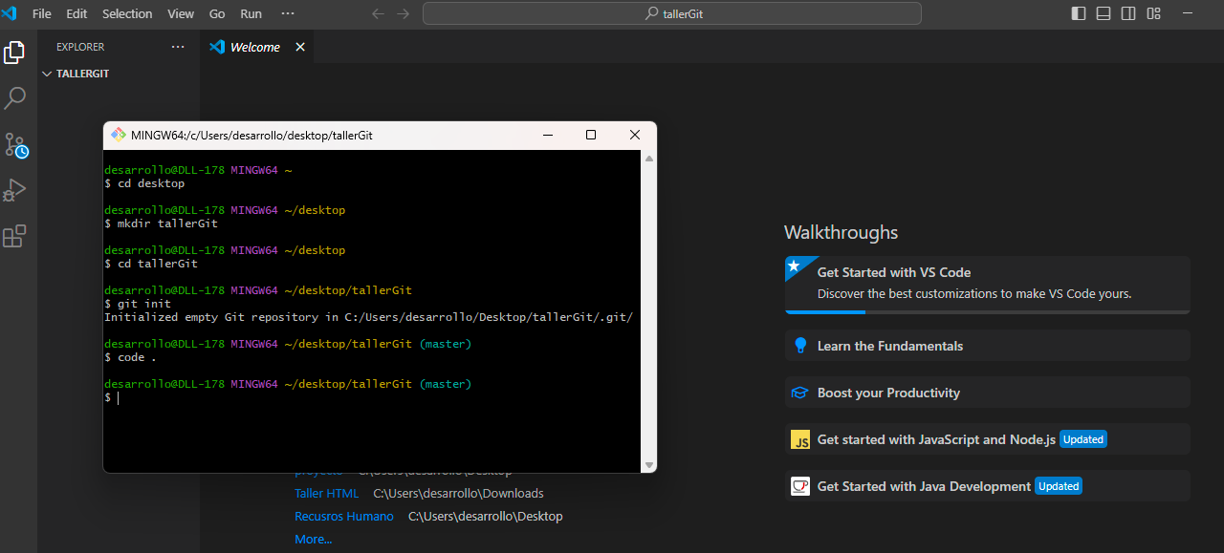

5. Estando en el editor de código crear los siguientes archivos_

• Informe.txt

• Clasehoy.txt

• Conclusión.txt

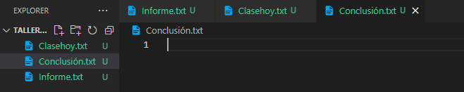

1. Escribir en informe.txt: lo visto en la clase anterior fue:
2. 

7. Escribir en clasehoy.txt: en el día de hoy los temas tratados

son:

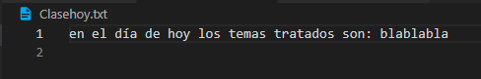

8. Escribir en conclusión.txt: usted va a escribir su opinión

sobre la clase y temas vistos.



9. Ver el estado del repositorio en git bash.

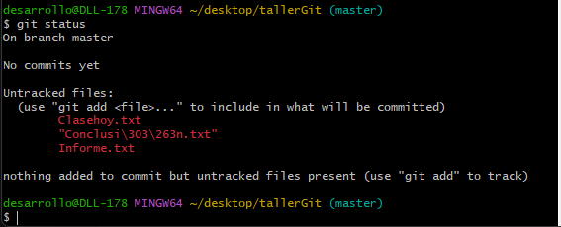

10. Agregar los archivos al repositorio (área de ensayo)



11. Agregar en clasehoy.txt: que es un sistema de control de

Versiones

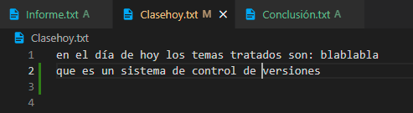

12. Ver nuevamente el estado del repositorio y debe mostrar

que un archivo fue modificado.

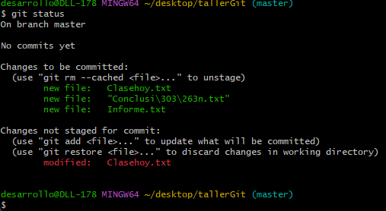

13. Adicionar la modificación del archivo a el área de ensayo,

usando el comando correspondiente.



14. Realizar un commit con el título “modificado el archivo clase

hoy”.

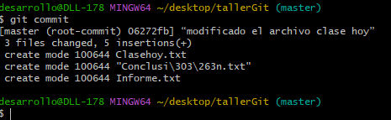

15. Listar o mostrar los archivos que se encuentren en la

carpeta.



16. Eliminar el archivo informe.txt



17. Ver el estado del repositorio en git bash

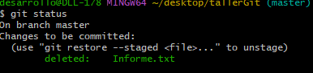

18. Adicionar la eliminación al área de ensayo, porque este

archivo no se va a restaurar.

**REALIZADO CON EL COMANDO GIT RM**

19. Realizar otro commit con el título “archivo informe fue

eliminado”.

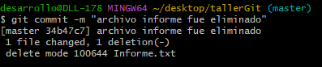

20. Cambiar el nombre del archivo clasehoy.txt a informehoy.txt



21. Ver el estado del repositorio y agregar el cambio realizado al

área de ensayo de ser necesario. (debe agregar el archivo

borrado y el archivo con el nuevo nombre)

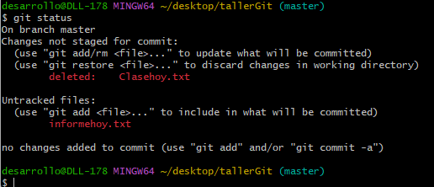

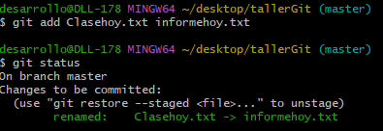

22. Realizar el commit asociado a este cambio de nombre.

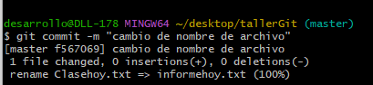

23. Crear el archivo Datosusuario.txt



24. Escribir en Datos de usuario.txt: su nombre como dato de

usuario y una contraseña inventada

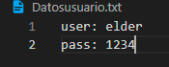

25. Crear un archivo llamado .gitignore en este se escribe el

nombre del archivo a ignorar, es decir, Datosusuario.txt

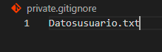

26. Guardar los cambios, adicionar el archivo gitignore al área

de ensayo (repositorio) y realizar commit con el título

correspondiente”

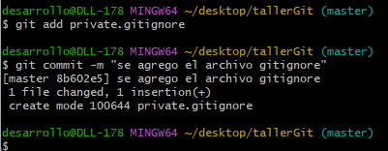

27. Ver el historial de commit

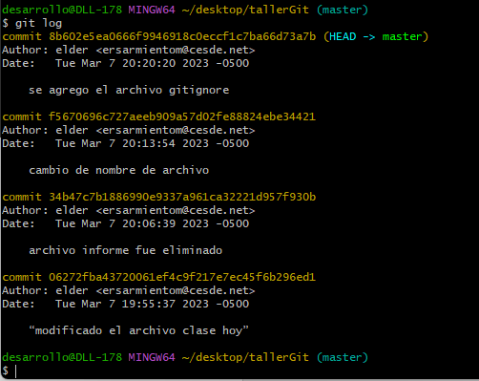

28. Verificar en que rama se encuentran con el comando git

branch.



29. Crear una nueva rama con git checkout –b y el nombre que

usted le va asignar a la rama.



30. Modificamos el archivo informehoy.txt escribiendo

“Como ignorar archivos para no ser comprometidos en el

área de trabajo.

Cambiar de ramas y volver a la principal”

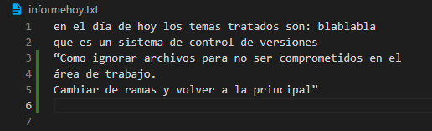

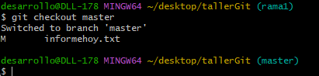

31. Guarde los cambios



32. Realizar un commit con un título correspondiente a lo

realizado.

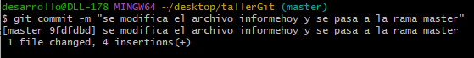

33. Ver el contenido de este archivo.

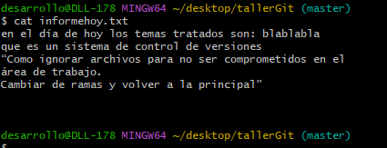

34. Cambiar a la rama principal y ver el contenido del mismo

archivo. (debe mostrar diferente información.

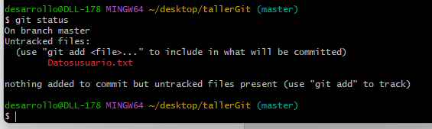

35. Traer los cambios de la rama creada, a la rama principal con

el comando correspondiente. (verificar que este ubicado en

la rama principal)



36. Subir el repositorio a github

Git pussshhhhhhhhhh